3. РАСЧЕТЫ СТРУКТУРНОЙ НАДЕЖНОСТИ СИСТЕМ

Расчеты показателей безотказности ТС обычно проводятся в предложении, что как вся система, так и любой ее элемент могут находиться только в одном из двух возможных состояний - работоспособном и неработоспособном и отказы элементов независимы друг от друга. Состояние системы (работоспособное или неработоспособное) определяется состоянием элементов и их сочетанием. Поэтому теоретически возможно расчет безотказности любой ТС свести к перебору всех возможных комбинаций состояний элементов, определению вероятности каждого из них и сложению вероятностей работоспособных состояний системы.
Такой метод (метод прямого перебора - см. п. 3.3) практически универсален и может использоваться при расчете любых ТС. Однако при большом количестве элементов системы n такой путь становится нереальным из-за большого объема вычислений (например, при n=10 число возможных состояний системы составляет, 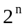= 1024, при n=20 превышает 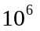, при n=30 -более 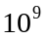). Поэтому на практике используют более эффективные и экономичные методы расчета, не связанные с большим объемом вычислений. Возможность применения таких методов связана со структурой ТС.

3.1. Системы с последовательным соединением элементов

Системой с последовательным соединением элементов называется система, в которой отказ любого элемента приводит к отказу всей системы (см. п. 2, рис 2.1). Такое соединение элементов в технике встречается наиболее часто, поэтому его называют основным соединением.
В системе с последовательным соединением для безотказной работы в течении некоторой наработки t необходимо и достаточно, чтобы каждый из ее n элементов работал безотказно в течении этой наработки. Считая отказы элементов независимыми, вероятность одновременной безотказной работы n элементов определяется по теореме умножения вероятностей: вероятность совместного появления независимых событий равна произведению вероятностей этих событий:
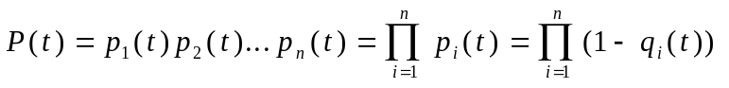 (3.1)
(далее аргумент t в скобках , показывающий зависимость показателей надежности от времени, опускаем для сокращения записей формул). Соответственно, вероятность отказа такой ТС
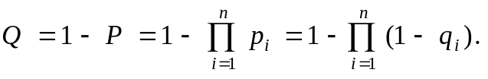 (3.2)
Если система состоит из равнонадёжных элементов (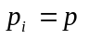), то
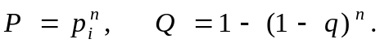 (3.3)
Из формул (3.1) - (3.3) очевидно, что даже при высокой надежности элементов надежность системы при последовательном соединении оказывается тем более низкой, чем больше число элементов (например, при 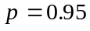 и 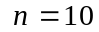 имеем 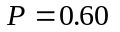, при 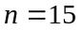 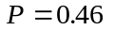, а при 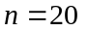 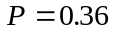). Кроме того, поскольку все сомножители в правой части выражения (3.1) не превышают единицы, вероятность безотказной работы ТС при последовательном соединении не может быть выше вероятности безотказной работы самого ненадежного из ее элементов (принцип “хуже худшего”) и из малонадежных элементов нельзя создать высоконадежной ТС с последовательным соединением.
Если все элементы системы работают в периоде нормальной эксплуатации и имеет место простейший поток отказов (см. п. 1), наработки элементов и системы подчиняются экспоненциальному распределению (1.7) и на основании (3.1) можно записать
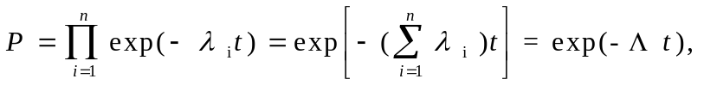 (3.4)
где
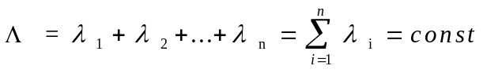 (3.5)
есть интенсивность отказов системы. Таким образом, интенсивность отказов системы при последовательном соединении элементов и простейшем потоке отказов равна сумме интенсивностей отказов элементов. С помощью выражений (1.8) и (1.9) могут быть определены средняя и - процентная наработки.
Из (3.4) - (3.5) следует, что для системы из n равнонадёжных элементов (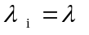)
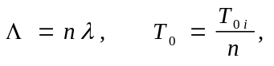 (3.6)
т.е. интенсивность отказов в n раз больше, а средняя наработка в n раз меньше, чем у отдельного элемента.

3.2. Системы с параллельным соединением элементов

Системой с параллельным соединением элементов называется система, отказ которой происходит только в случае отказа всех ее элементов (см. п. 2, рис. 2.2). Такие схемы надежности характерны для ТС, в которых элементы дублируются или резервируются, т.е. параллельное соединение используется как метод повышения надежности (см. п. 4.2). Однако такие системы встречаются и самостоятельно (например, системы двигателей четырехмоторного самолета или параллельное включение диодов в мощных выпрямителях).
Для отказа системы с параллельным соединением элементов в течение наработки t необходимо и достаточно, чтобы все ее элементы отказали в течение этой наработки. Так что отказ системы заключается в совместном отказе всех элементов, вероятность чего (при допущении независимости отказов) может быть найдена по теореме умножения вероятностей как произведение вероятностей отказа элементов:
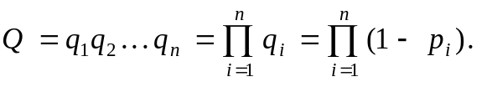 (3.7)
Соответственно, вероятность безотказной работы
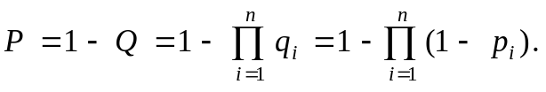 (3.8)
Для систем из равнонадежных элементов ()
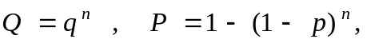 (3.9)
т.е. надежность системы с параллельным соединением повышается при увеличении числа элементов (например, при 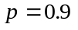 и 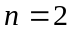 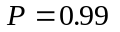, а при 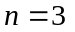 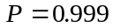).
Поскольку 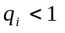, произведение в правой части (3.7) всегда меньше любого из сомножителей, т.е. вероятность отказа системы не может быть выше вероятности самого надежного ее элемента (“лучше лучшего”) и даже из сравнительно ненадежных элементов возможно построение вполне надежной системы.
При экспоненциальном распределении наработки (1.7) выражение (3.9) принимает вид
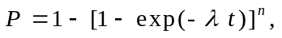 (3.10)
откуда с помощью (1.1) после интегрирования и преобразований средняя наработка системы определяется
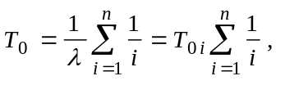 (3.11)
где 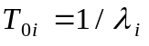- средняя наработка элемента. При больших значениях n справедлива приближенная формула
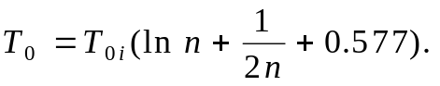 (3.12)
Таким образом, средняя наработка системы с параллельным соединением больше средней наработки ее элементов (например, при 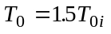, при 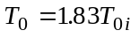).

3.3. Системы типа “m из n”

Систему типа “m из n” можно рассматривать как вариант системы с параллельным соединением элементов, отказ которой произойдет, если из n элементов, соединенных параллельно, работоспособными окажутся менее m элементов (m < n).
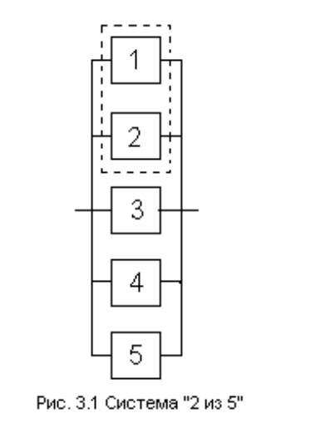
На рис. 3.1 представлена система “2 из 5”, которая работоспособна, если из пяти её элементов работают любые два, три, четыре или все пять (на схеме пунктиром обведены функционально необходимые два элемента, причем выделение элементов 1 и 2 произведено условно, в действительности все пять элементов равнозначны). Системы типа “m из n” наиболее часто встречаются в электрических и связных системах (при этом элементами выступают связующие каналы), технологических линий, а также при структурном резервировании (см. п. 4.1, 4.2).
Для расчета надежности систем типа “m из n“ при сравнительно небольшом количестве элементов можно воспользоваться методом прямого перебора. Он заключается в определении работоспособности каждого из возможных состояний системы, которые определяются различными сочетаниями работоспособных и неработоспособных состояний элементов.
Все состояния системы “2 из 5“ занесены в табл. 3.1. (в таблице работоспособные состояния элементов и системы отмечены знаком “+“, неработоспособные - знаком “-“). Для данной системы работоспособность определяется лишь количеством работоспособных элементов. По теореме умножения вероятностей вероятность любого состояния определяется как произведение вероятностей состояний, в которых пребывают элементы . Например, в строке 9 описано состояние системы, в которой отказали элементы 2 и 5, а остальные работоспособны. При этом условие “2 из 5“ выполняется, так что система в целом работоспособна. Вероятность такого состояния
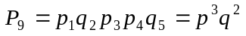
(предполагается, что все элементы равнонадежны). С учетом всех возможных состояний вероятность безотказной работы системы может быть найдена по теореме сложения вероятностей всех работоспособных сочетаний. Поскольку в табл. 3.1 количество неработоспособных состояний меньше, чем работоспособных (соответственно 6 и 26), проще вычислить вероятность отказа системы. Для этого суммируются вероятности неработоспособных состояний (где не выполняется условие “ 2 из 5 “)
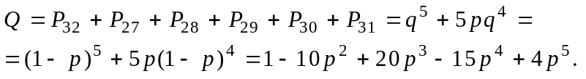 (3.13)
Тогда вероятность безотказной работы системы
(3.14)
Расчет надежности системы “m из n“ может производиться комбинаторным методом, в основе которого лежит формула биномиального распределения. Биномиальному распределению подчиняется дискретная случайная величина k - число появлений некоторого события в серии из n опытов, если в отдельном опыте вероятность появления события составляет p. При этом вероятность появления события ровно k раз определяется
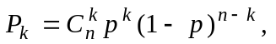 (3.15)
где 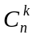 - биномиальный коэффициент, называемый “числом сочетаний по k из n“ (т.е. сколькими разными способами можно реализовать ситуацию “k из n“):
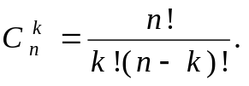 (3.16)
Значения биномиальных коэффициентов приведены в приложении.
Поскольку для отказа системы “m из n“ достаточно, чтобы количество исправных элементов было меньше m, вероятность отказа может быть найдена по теореме сложения вероятностей для k = 0, 1, ... (m-1):
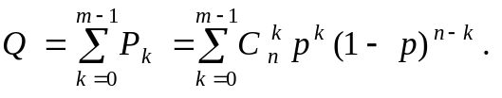 (3.17)
Аналогичным образом можно найти вероятность безотказной работы как сумму (3.15) для k=m, m+1, ... , n:
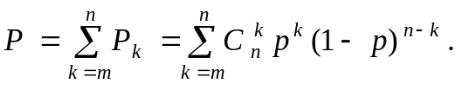 (3.18)

Таблица 3.1
Таблица состояний системы “2 из 5”
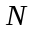 | Состояние элементов |  |  |  |  | Состояние |  | Вероятность
состояния | 1 | 2 | 3 | 4 | 5 | системы | состояния системы
1 | + | + | + | + | + | + | 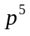
2 | + | + | + | + | - | + | 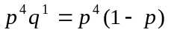
3 | + | + | + | - | + | +
4 | + | + | - | + | + | +
5 | + | - | + | + | + | +
6 | - | + | + | + | + | +
7 | + | + | + | - | - | + | 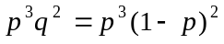
8 | + | + | - | + | - | +
9 | + | - | + | + | - | +
10 | - | + | + | + | - | +
11 | + | + | - | - | + | +
12 | + | - | + | - | + | +
13 | - | + | + | - | + | +
14 | + | - | - | + | + | +
15 | - | + | - | + | + | +
16 | - | - | + | + | + | +
17 | + | + | - | - | - | + | 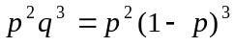
18 | + | - | + | - | - | +
19 | - | + | + | - | - | +
20 | + | - | - | - | + | +
21 | - | + | - | - | + | +
22 | - | - | - | + | + | +
23 | + | - | - | + | - | +
24 | - | + | - | + | - | +
25 | - | - | + | - | + | +
26 | - | - | + | + | - | +
27 | + | - | - | - | - | - | 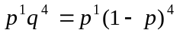
28 | - | + | - | - | - | -
29 | - | - | + | - | - | -
30 | - | - | - | + | - | -
31 | - | - | - | - | + | -
32 | - | - | - | - | - | - | 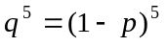

Очевидно, что Q+P=1, поэтому в расчетах следует выбирать ту из формул (3.17), (3.18), которая в данном конкретном случае содержит меньшее число слагаемых.
Для системы “2 из 5“ (рис. 3.1) по формуле (3.18) получим:
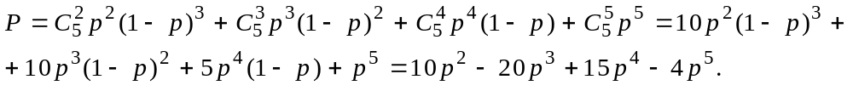 (3.19)
Вероятность отказа той же системы по (3.17):
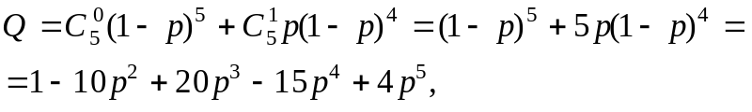 (3.20)
что, как видно, дает тот же результат для вероятности безотказной работы.
В табл. 3.2 приведены формулы для расчета вероятности безотказной работы систем типа “m из n“ при m<=n<=5. Очевидно, при m=1 система превращается в обычную систему с параллельным соединением элементов, а при m = n - с последовательным соединением.

Таблица 3.2
 | Общее число элементов , n
m | 1 | 2 | 3 | 4 | 5
1 |  | 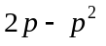 | 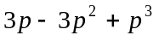 | 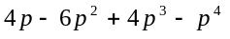 | 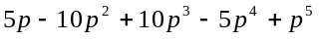
2 | - | 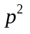 | 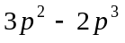 | 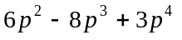 | 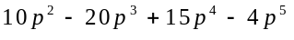
3 | - | - | 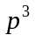 | 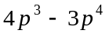 | 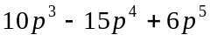
4 | - | - | - | 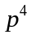 | 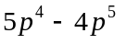
5 | - | - | - | -

3.4. Мостиковые схемы

Мостиковая структура (рис. 3.2, а, б) не сводится к параллельному или последовательному типу соединения элементов, а представляет собой параллельное соединение последовательных цепочек элементов с диагональными элементами, включенными между узлами различных параллельных ветвей (элемент 3 на рис. 3.2, а, элементы 3 и 6 на рис. 3.2, б). Работоспособность такой системы определяется не только количеством отказавших элементов, но и их положением в структурной схеме. Например, работоспособность ТС, схема которой приведена на рис. 3.2, а, будет утрачена при одновременном отказе элементов 1 и 2, или 4 и 5, или 2, 3 и 4 и т.д.. В то же время отказ элементов 1 и 5, или 2 и 4, или 1, 3 и 4, или 2, 3 и 5 к отказу системы не приводит.

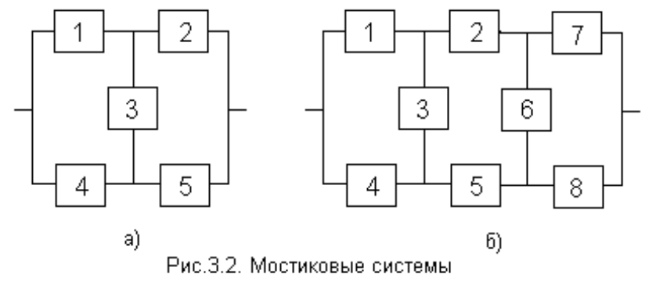

Таблица 3.3
Таблица состояний мостиковой системы
 | Состояние элементов |  |  |  |  | Состояние | Вероятность состояния
сост. | 1 | 2 | 3 | 4 | 5 | системы | в общем случае | при равнонадежных элементах
1 | + | + | + | + | + | + | 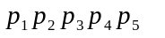
2 | + | + | + | + | - | + | 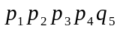 | 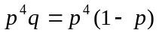
3 | + | + | + | - | + | + | 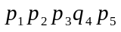
4 | + | + | - | + | + | + | 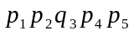
5 | + | - | + | + | + | + | 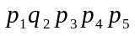
6 | - | + | + | + | + | + | 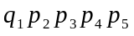
7 | + | + | + | - | - | - | 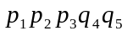
8 | + | + | - | + | - | + | 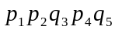
9 | + | - | + | + | - | + | 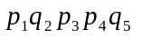
10 | - | + | + | + | - | + | 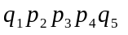
11 | + | + | - | - | + | + | 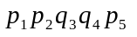
12 | + | - | + | - | + | + | 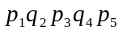
13 | - | + | + | - | + | + | 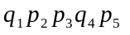
14 | + | - | - | + | + | + | 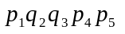
15 | - | + | - | + | + | + | 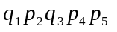
16 | - | - | + | + | + | - | 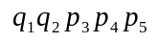
17 | + | + | - | - | - | - | 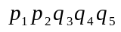
18 | + | - | + | - | - | - | 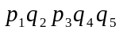
19 | - | + | + | - | - | - | 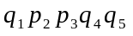
20 | + | - | - | - | + | - | 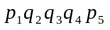
21 | - | + | - | - | + | + | 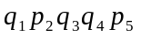
22 | - | - | - | + | + | - | 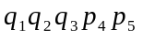
23 | + | - | - | + | - | +
24 | - | + | - | + | - | - | 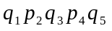
25 | - | - | + | - | + | - | 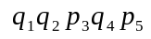
26 | - | - | + | + | - | - | 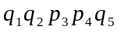
27 | + | - | - | - | - | - | 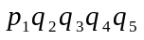 | 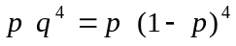
28 | - | + | - | - | - | - | 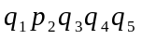
29 | - | - | + | - | - | - | 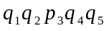
30 | - | - | - | + | - | - | 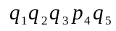
31 | - | - | - | - | + | - | 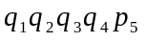
32 | - | - | - | - | - | - | 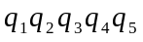

Для расчета надежности мостиковых систем можно воспользоваться методом прямого перебора, как это было сделано для систем “m из n“ (п. 3.3), но при анализе работоспособности каждого состояния системы необходимо учитывать не только число отказавших элементов, но и их положение в схеме (табл. 3.3). Вероятность безотказной работы системы определяется как сумма вероятностей всех работоспособных состояний:
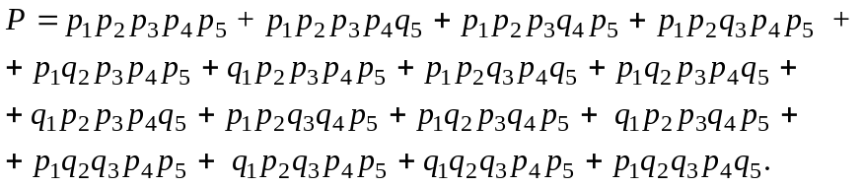 (3.21)
В случае равнонадёжных элементов
(3.22)
Метод прямого перебора эффективен только при малом количестве элементов n, о чем говорилось в начале разд. 3, поскольку число состояний системы составляет 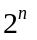. Например, для схемы на рис. 3.2,б их количество составит уже 256. Некоторое упрощение достигается, если в таблицу состояний включать только сочетания, отвечающие работоспособному (или только неработоспособному) состоянию системы в целом.
Для анализа надежности ТС, структурные схемы которых не сводятся к параллельному или последовательному типу, можно воспользоваться также методом логических схем с применением алгебры логики (булевой алгебры). Применение этого метода сводится к составлению для ТС формулы алгебры логики, которая определяет условие работоспособности системы. При этом для каждого элемента и системы в целом рассматриваются два противоположных события - отказ и сохранение работоспособности.
Для составления логической схемы можно воспользоваться двумя методами - минимальных путей и минимальных сечений.
Рассмотрим метод минимальных путей для расчета вероятности безотказной работы на примере мостиковой схемы (рис. 3.2,а).
Минимальным путем называется последовательный набор работоспособных элементов системы, который обеспечивает ее работоспособность, а отказ любого из них приводит к ее отказу.
Минимальных путей в системе может быть один или несколько. Очевидно, система с последовательным соединением элементов (рис. 2.1) имеет только один минимальный путь, включающий все элементы. В системе с параллельным соединением (рис. 2.2) число минимальных путей совпадает с числом элементов и каждый путь включает один из них.
Для мостиковой системы из пяти элементов (рис. 3.2,а) минимальных путей четыре: (элементы 1 и 4), (2 и 5), (1, 3 и 5), (2, 3 и 5). Логическая схема такой системы (рис. 3.3) составляется таким образом, чтобы все элементы каждого минимального пути были соединены друг с другом последовательно, а все минимальные пути параллельно.
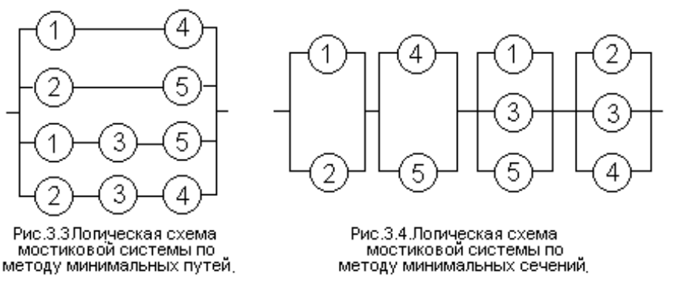
Затем для логической схемы составляется функция алгебры логики А по общим правилам расчета вероятности безотказной работы , но вместо символов вероятностей безотказной работы элементов 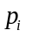 и системы Р используются символы события (сохранения работоспособности элемента ai и системы А). Так, “отказ“ логической схемы рис. 3.3 состоит в одновременном отказе всех четырех параллельных ветвей, а “безотказная работа” каждой ветви - в одновременной безотказной работе ее элементов. Последовательное соединение элементов логической схемы соответствует логическому умножению (“И”), параллельное - логическому сложению (“ИЛИ”). Следовательно, схема рис. 3.3 соответствует утверждению: система работоспособна, если работоспособны элементы 1 и 4, или 2 и 5, или 1,3 и 5, или 2,3 и 4. Функция алгебры логики запишется:
(3.23)
В выражении (3.23) переменные а рассматриваются как булевы, т.е. могут приниматься только два значения: 0 или 1. Тогда при возведении в любую степень k любая переменная a сохраняет свое значение: 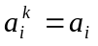. На основе этого свойства функция алгебры логики (3.23) может быть преобразована к виду
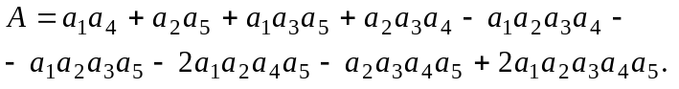 (3.24)
Заменив в выражении (3.24) символы событий 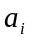 их вероятностями , получим уравнение для определения вероятности безотказной работы системы
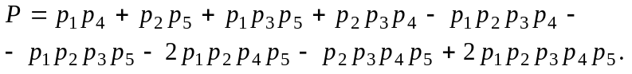 (3.25)
Для системы равнонадёжных элементов () выражение (3.25) легко преобразуется в формулу (3.22).
Метод минимальных путей дает точное значение только для сравнительно простых систем с небольшим числом элементов. Для более сложных систем результат расчета является нижней границей вероятности безотказной работы.
Для расчета верхней границы вероятности безотказной работы системы служит метод минимальных сечений.
Минимальным сечением называется набор неработоспособных элементов, отказ которых приводит к отказу системы, а восстановление работоспособности любого из них - к восстановлению работоспособности системы. Как и минимальных путей, минимальных сечений может быть несколько. Очевидно, система с параллельным соединением элементов имеет только одно минимальное сечение, включающее все ее элементы (восстановление любого восстановит работоспособность системы). В системе с последовательным соединением элементов число минимальных путей совпадает с числом элементов, и каждое сечение включает один из них .
В мостиковой системе (рис. 3.2, а) минимальных сечений четыре (элементы 1 и 2), (4 и 5), (1, 3 и 5) , (2, 3 и 4). Логическая схема системы (рис.3.4) составляется таким образом, чтобы все элементы каждого минимального сечения были соединены друг с другом параллельно, а все минимальные сечения - последовательно. Аналогично методу минимальных путей, составляется функция алгебры логики. “Безотказная работа” логической системы рис. 3.4 заключается в “безотказной работе” всех последовательных участков, а “отказ” каждого из них - в одновременном “отказе” всех параллельно включенных элементов. Как видно, поскольку схема метода минимальных сечений формулирует условия отказа системы, в ней последовательное соединение соответствует логическому “ИЛИ”, а параллельное - логическому “И”. Схема рис. 3.4 соответствует формулировке: система откажет, если откажут элементы 1 и 2, или 4 и 5, или 1, 3 и 5, или 2, 3 и 4. Функция алгебры логики запишется
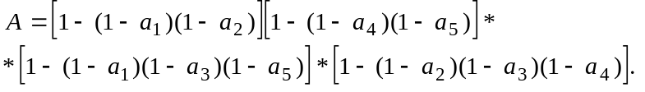 (3.26)
После преобразований с использованием свойств булевых переменных (3.26) приобретает форму (3.24), после замены событий их вероятностями переходит в выражение (3.25).
Таким образом, для мостиковой системы из пяти элементов верхняя и нижняя границы вероятности безотказной работы, полученные методами минимальных сечений и минимальных путей, совпали с точными значениями (3.22), полученными методом прямого перебора. Для сложных систем это может не произойти, поэтому методы минимальных путей и минимальных сечений следует применять совместно.
В ряде случаев анализа надежности ТС удается воспользоваться методом разложения относительно особого элемента, основанными на известной в математической логике теореме о разложении функции логики по любому аргументу. Согласно ей, можно записать:
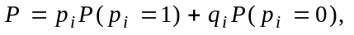 (3.27)
где и 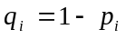 - вероятности безотказной работы и отказа i - го элемента, 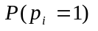и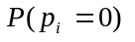-вероятности работоспособного состояния системы при условии, что i - й элемент абсолютно надежен и что i - й элемент отказал.
Для мостиковой схемы (рис. 3.2, а) в качестве особого элемента целесообразно выбрать диагональный элемент 3. При 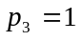 мостиковая схема превращается в параллельно - последовательное соединение (рис. 3.5, а), а при 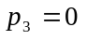- в последовательно - параллельное (рис. 3.5, б).
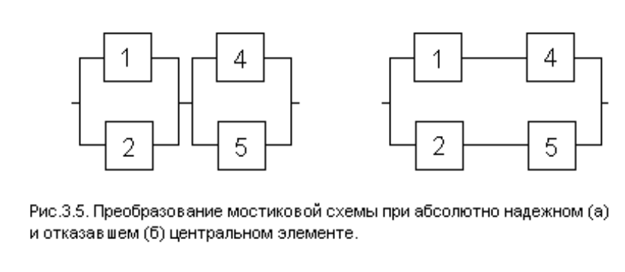
Для преобразованных схем можно записать:
(3.28)
(3.29)
Тогда на основании формулы (3.27) получим:
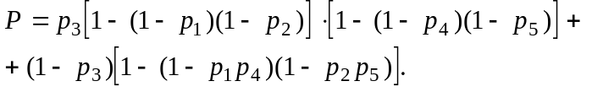 (3.30)
Легко убедиться, что для равнонадёжных элементов формула (3.30) обращается в (3.22).
Этим методом можно воспользоваться и при разложении относительно нескольких “особых” элементов. Например, для двух элементов (i, j) выражение (3.27) примет вид:
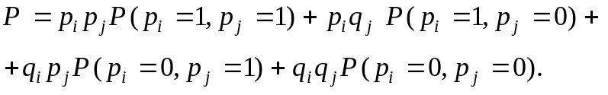 (3.31)
Вероятность безотказной работы мостиковой схемы (рис. 3.2, б) при разложении относительно диагональных элементов 3 и 6 по (3.31) определится:
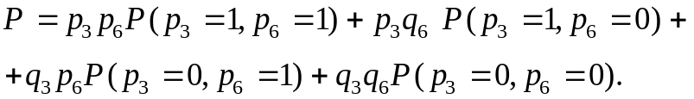 (3.32)
Вероятности 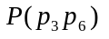 легко ставить, выполнив предварительно преобразованные схемы, подобно рис. 3.5, а, б.

3.5. Комбинированные системы

Большинство реальных ТС имеет сложную комбинированную структуру, часть элементов которой образует последовательное соединение, другая часть - параллельное, отдельные ветви элементы или ветви структуры образуют мостиковые схемы или типа “m из n”.
Метод прямого перебора для таких систем оказывается практически не реализуем. Более целесообразно в этих случаях предварительно произвести декомпозицию системы, разбив ее на простые подсистемы - группы элементов, методика расчета надежности которых известна. Затем эти подсистемы в структурной схеме надежности заменяются квазиэлементами с вероятностями безотказной работы, равными вычисленным вероятностям безотказной работы этих подсистем. При необходимости такую процедуру можно выполнить несколько раз, до тех пор, пока оставшиеся квазиэлементы не образуют структуру, методика расчета надежности которой также известна.
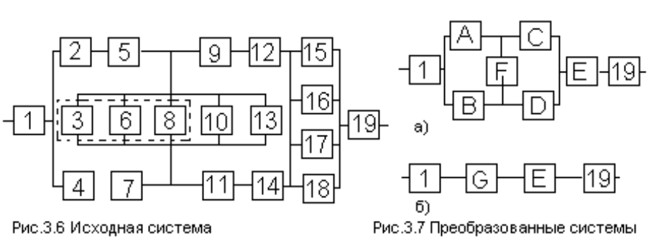
В качестве примера рассмотрим комбинированную систему, представленную на рис. 3.6. Здесь элементы 2 и 5, 4 и 7, 9 и 12, 11 и 14 попарно образуют друг с другом последовательные соединения. Заменим их соответственно квазиэлементами А, В, С, Д, для которых расчет надежности элементарно выполняется по формулам п. 3.1. Элементы 15, 16, 17 и 18 образуют параллельное соединение (п. 3.2), а элементы 3, 6, 8, 10 и 13 - систему “3 из 5” (п. 3.2). Соответствующие квазиэлементы обозначим E и F. В результате преобразованная схема примет вид, показанный на рис. 3.7, а. В ней в свою очередь элементы А, В, С, Д, F образуют мостиковую схему (п. 3.4), которую заменяем квазиэлементом 6. Схема, полученная после таких преобразований (рис.3.7,б), образует последовательное соединение элементов 1, G, E, 19, для которых справедливы соотношения п. 3.1. Отметим, что метод прямого перебора для исходной системы потребовал бы рассмотреть 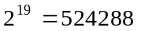 возможных состояний.

